Опытно-экспериментальная деятельность с водой
«Капиллярный насос»
Цель: Познакомить детей с простейшими физическими свойствами воды (поверхностное натяжение воды и сила тяжести).
Задачи:
-Опытным путем установить влияние поверхностного натяжения воды и силы тяжести на ее движение.
-Познакомить детей с действием насоса по перекачке жидкости на примере опыта.
-Показать палитру образования цветов методом смешивания красок
(зеленый- синий с желтым, оранжевый- красный с желтым, черный- синий с красным).
-Сделать выводы.
Ход опытно-экспериментальной деятельности:
Для подъема и перекачки жидкости существуют разнообразные насосы, разных размеров и разных конструкций. Но самый простой насос, без всяких движущихся деталей- это фитиль (бумажный, тканевый). Действие этого насоса основано на свойстве жидкости подниматься по тонким бумажным или тканевым волокнам, почти с волос толщиной. Такая способность жидкости называется капиллярностью, а сам насос- капиллярным.
Мы взяли 7 стаканов. Один из них наполнили водой, 2-ой пустой и т.д.
Поместили в стаканы с жидкостью разноцветные пищевые красители (красный, желтый, синий).
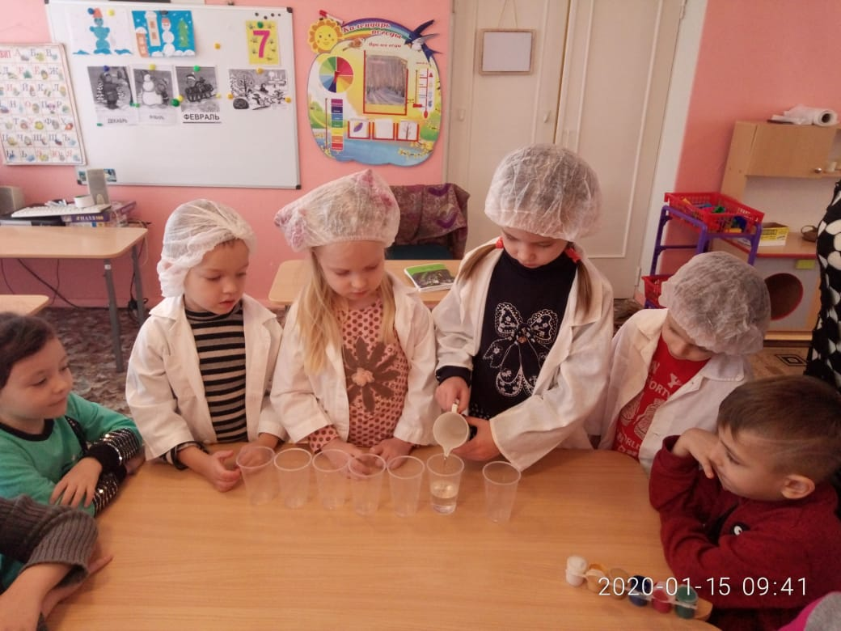
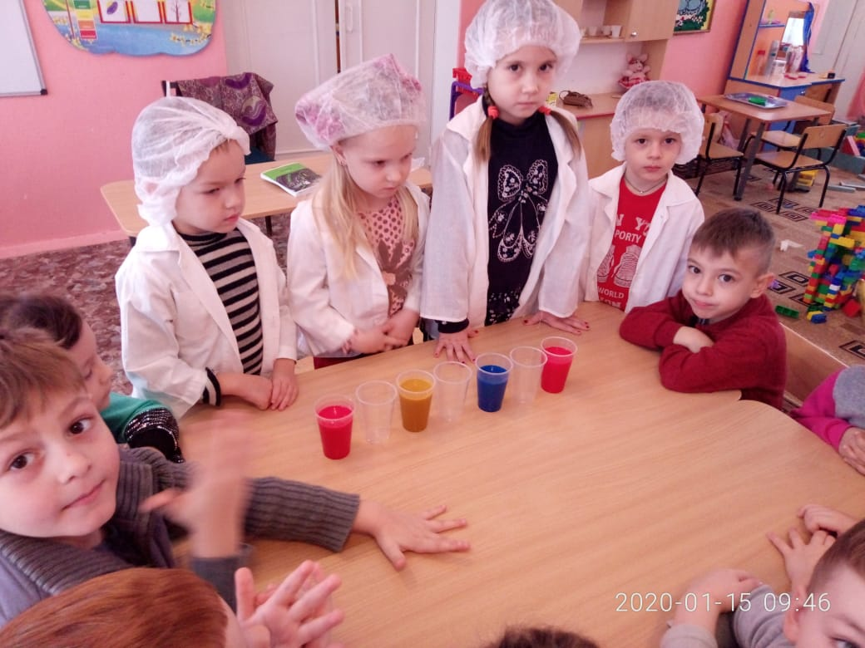
Опустили в стакан с водой один конец полоски бумажного полотенца (фитиль), а второй конец в пустой стакан.
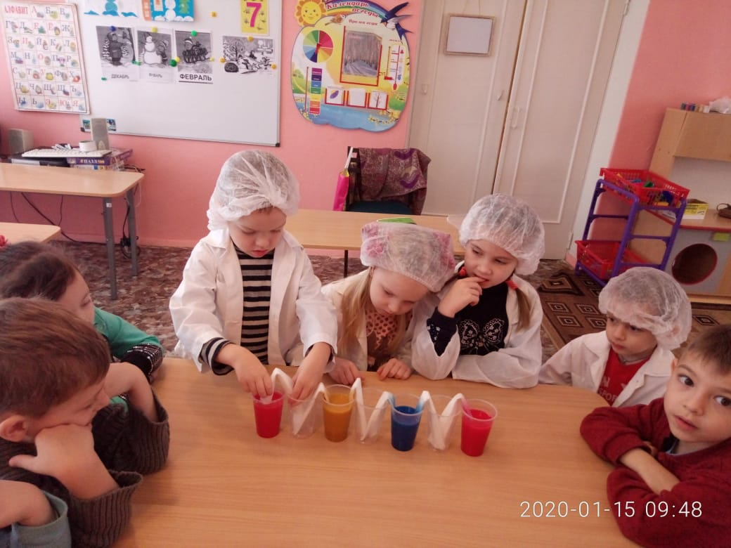
Стали наблюдать…
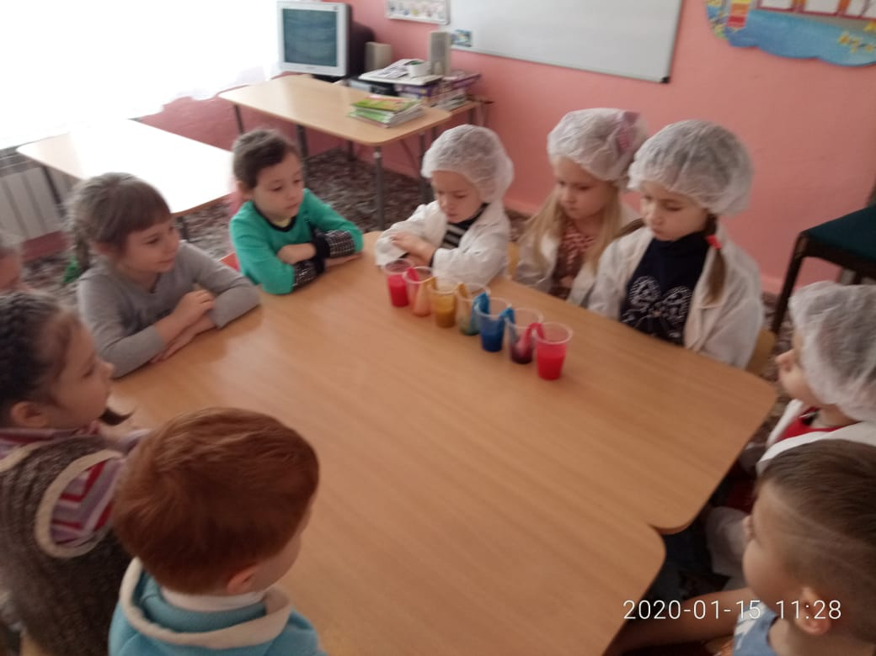
Выводы:
Вода, воспользовавшись узенькими промежутками между волокнами бумаги, начала подниматься вверх, благодаря поверхностному натяжению воды, а затем, под действием силы тяжести, стекать в пустой стакан. Полоска бумаги играет роль капиллярного насоса. Это свойство воды люди использовали при разработке насоса для подъема и перекачки жидкости.
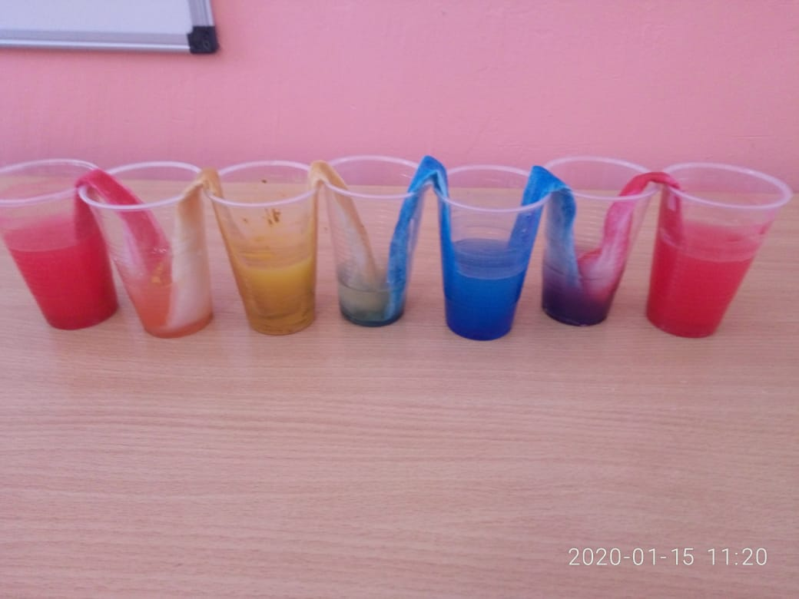
А знания по смешиванию красок, пригодились детям на рисовании.
Красный цвет, смешиваясь с синим, превратился в черный, синий, смешиваясь с желтым, превратился в зеленый, красный, смешиваясь с желтым- превратился в оранжевый.
